Отчет по лабораторной работе №5

Операционные системы

Фадин В.В.

Содержание

# 1 Цель работы

Ознакомление с файловой системой Linux, её структурой, именами и содержанием каталогов. Приобретение практических навыков по применению команд для работы с файлами и каталогами, по управлению процессами (и работами), по проверке использования диска и обслуживанию файловой системы.

# 2 Выполнение лабораторной работы

## 2.1 Часть 1. Примеры

### 2.1.1 Команды для работы с файлами и каталогами.

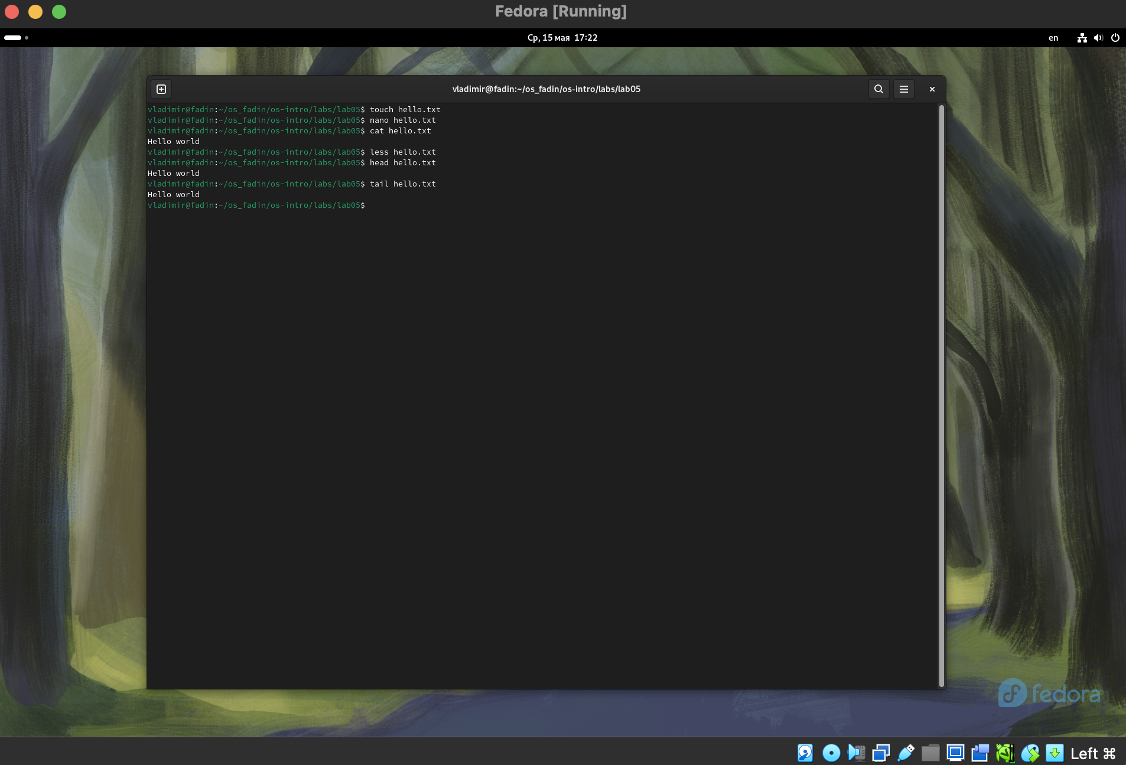

Рис. 1: Команды touch, cat, less, head, tail

Копирование файлов и каталогов, а также их перемещение и переименование.

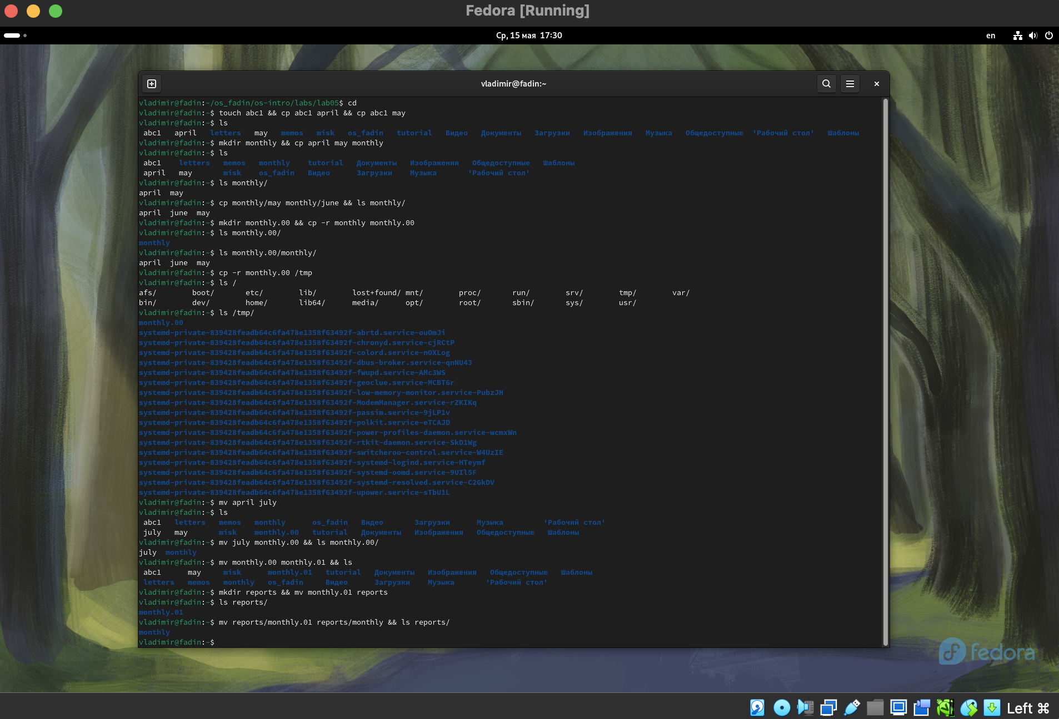

Рис. 2: Работа с file system

Права доступа.

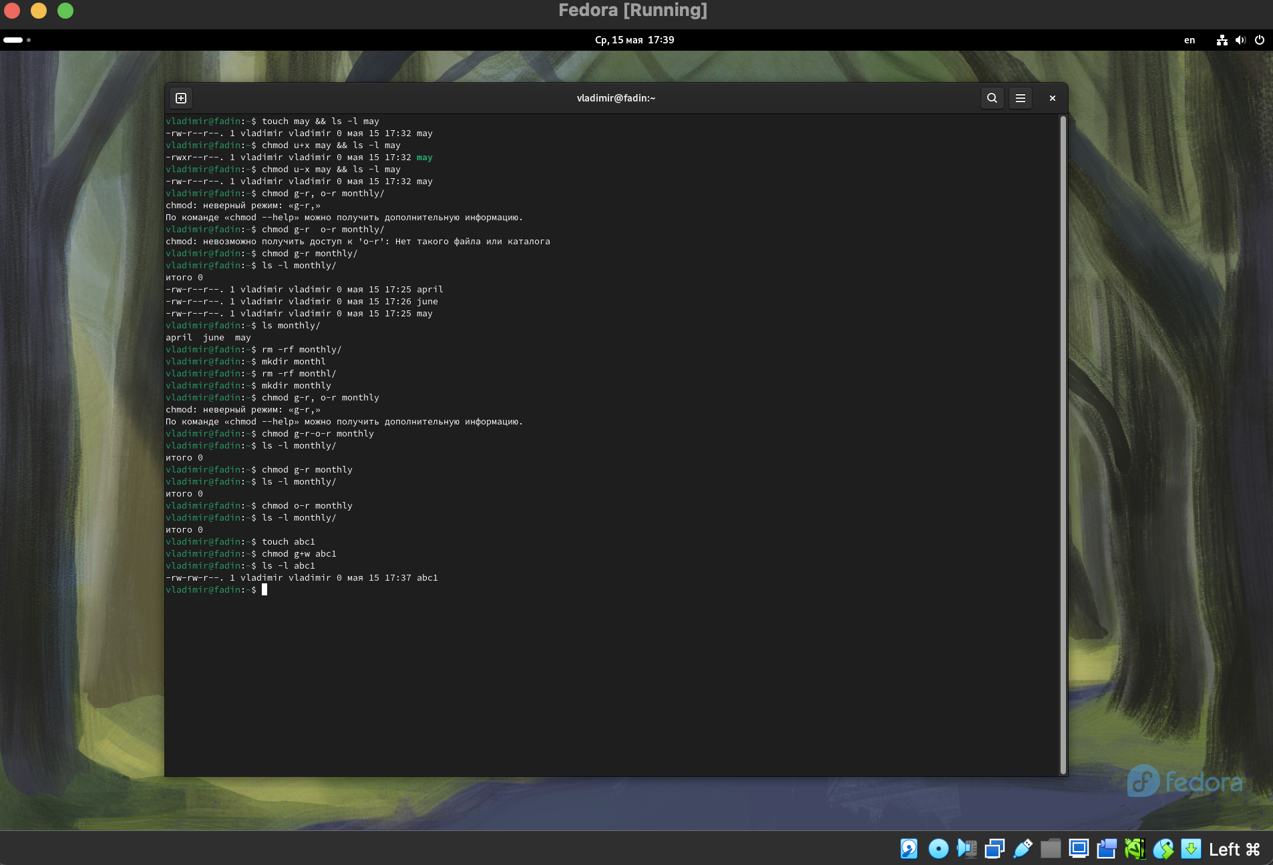

Рис. 3: Примеры изменения прав доступа

### 2.1.2 Анализ файловой системы.

Для просмотра используемых в операционной системе файловых систем можно воспользоваться командой mount без параметров. В результате её применения можно получить примерно следующее:

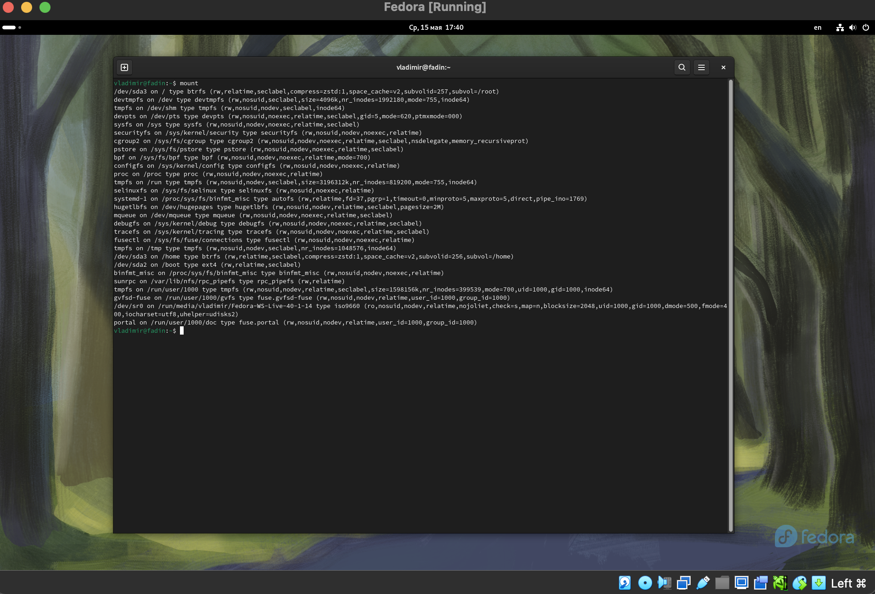

Рис. 4: Вызов команды mount

Другой способ определения смонтированных в операционной системе файловых систем — просмотр файла/etc/fstab. Сделать это можно например с помощью команды cat. Для определения объёма свободного пространства на файловой системе можно воспользоваться командой df, которая выведет на экран список всех файловых систем в соответствии с именами устройств, с указанием размера и точки монтирования. С помощью команды fsck можно проверить (а в ряде случаев восстановить) целостность файловой системы.

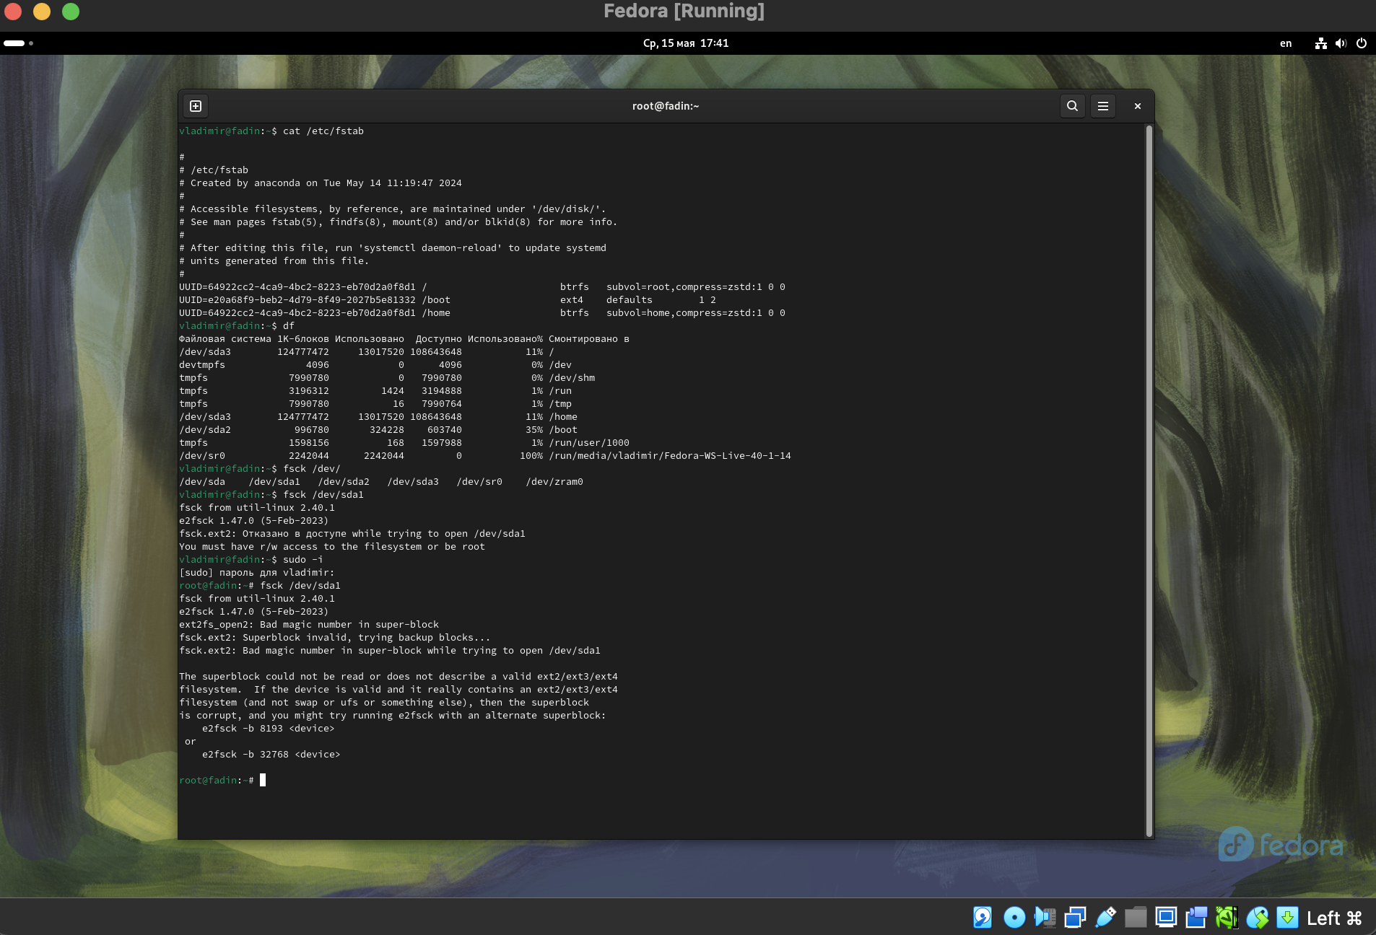

Рис. 5: Вызов команды cat /etc/fstab, df, fsck /dev/sda1

## 2.2 Часть 2. Работа с fs

Выполнение следующих инструкций приведено на рис. ниже - 2.1 Скопируйте файл /usr/include/sys/io.h в домашний каталог и назовите его equipment. Если файла io.h нет, то используйте любой другой файл в каталоге /usr/include/sys/ вместо него. - 2.2. В домашнем каталоге создайте директорию ~/ski.plases. - 2.3. Переместите файл equipment в каталог ~/ski.plases. - 2.4. Переименуйте файл ~/ski.plases/equipment в ~/ski.plases/equiplist. - 2.5. Создайте в домашнем каталоге файл abc1 и скопируйте его в каталог ~/ski.plases, назовите его equiplist2. - 2.6. Создайте каталог с именем equipment в каталоге ~/ski.plases. - 2.7. Переместите файлы ~/ski.plases/equiplist и equiplist2 в каталог ~/ski.plases/equipment. - 2.8. Создайте и переместите каталог ~/newdir в каталог ~/ski.plases и назовите его plans.

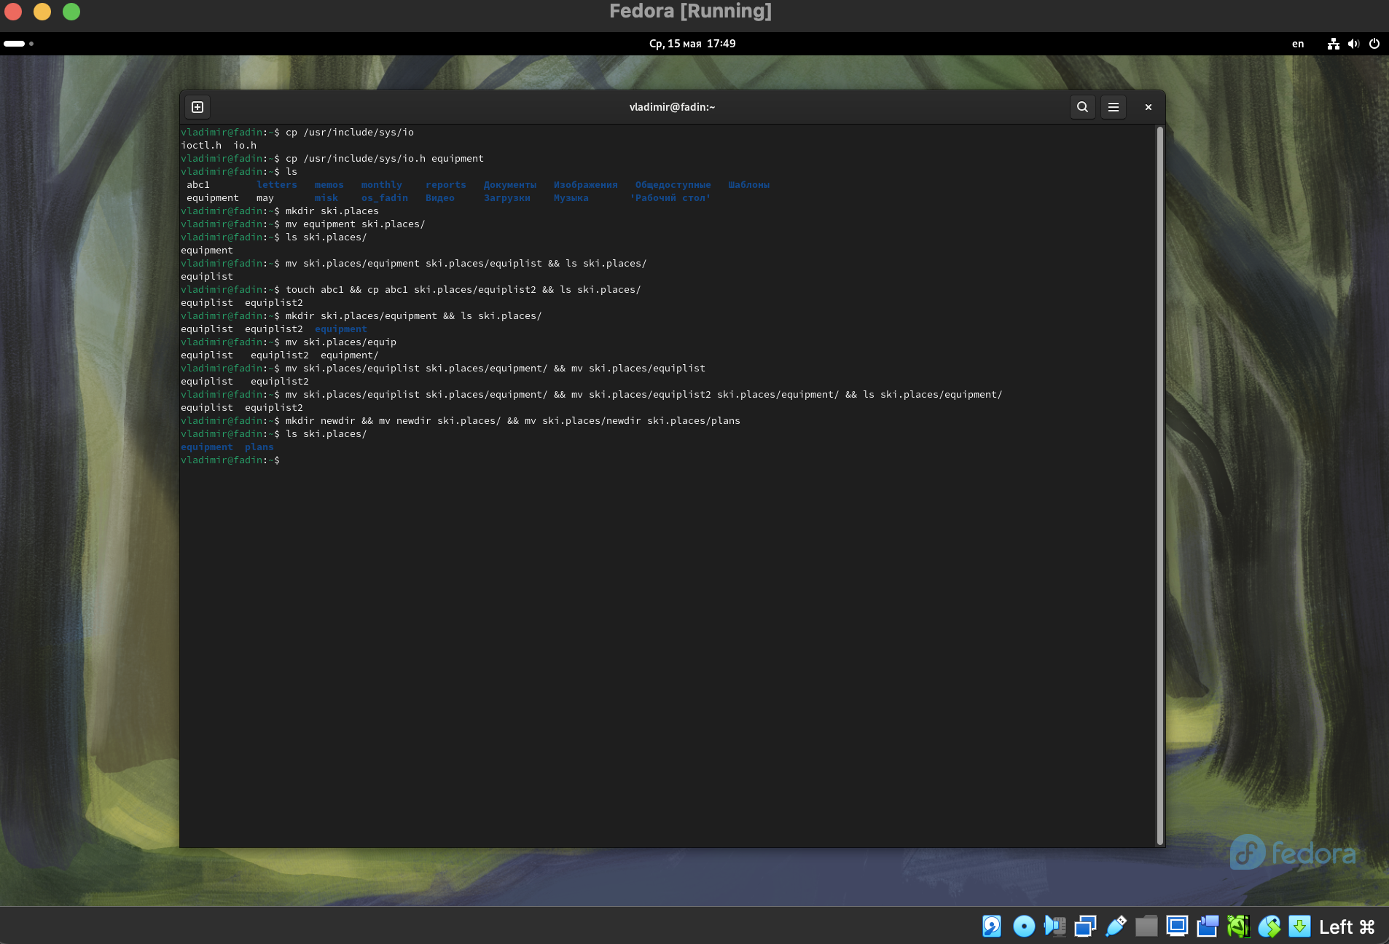

Рис. 6: Часть 2 ЛР. Выполнение инструкций по работе с fs

## 2.3 Часть 3. Права доступа

Для выполнения этого задания потребуется создать две папки и два файла, а также настроить права доступа для них.

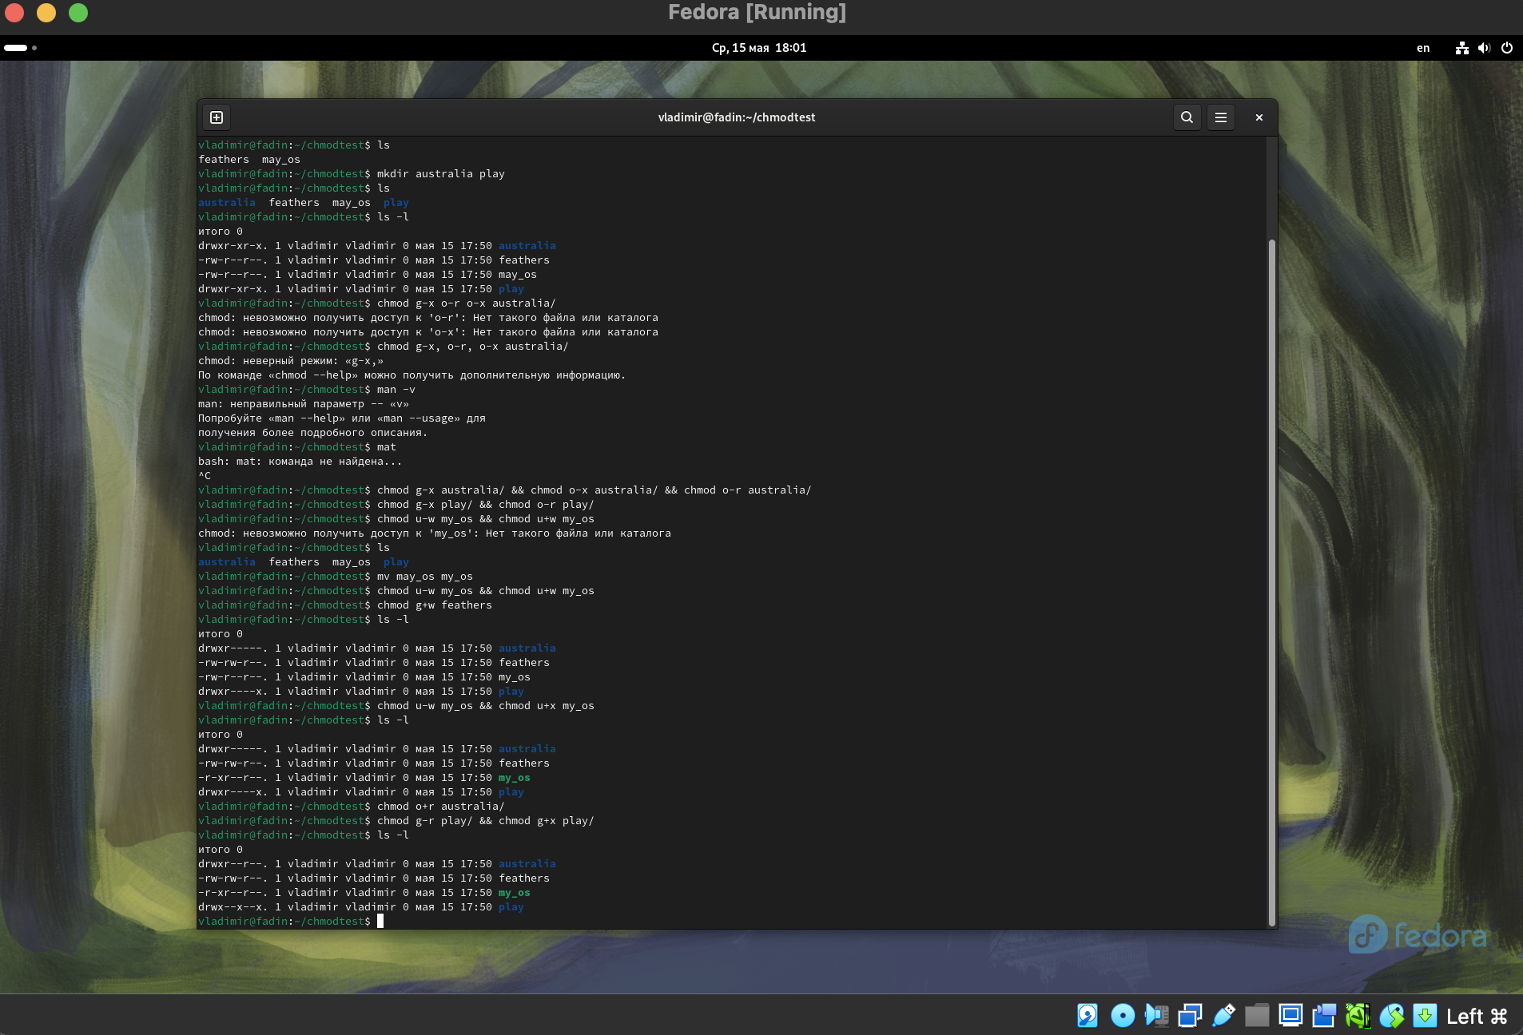

Рис. 7: Часть 3 ЛР. Настройка прав доступа

## 2.4 Часть 4. Вызов команд по работе с fs с ограничением прав на файлы и папки

Просмотр файла /etc/passwd

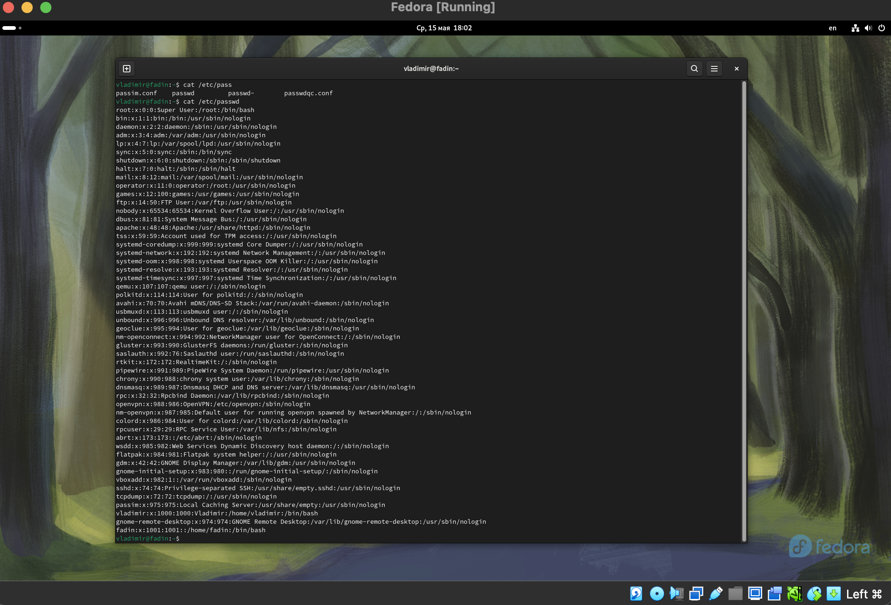

Рис. 8: Часть 4 ЛР. Просмотр файла /etc/passwd

Просмотр файла /etc/passwd

Как видно из рисунка ниже, ограничение прав на файлы и папки делает невозможным совершение определенных действий с ними.

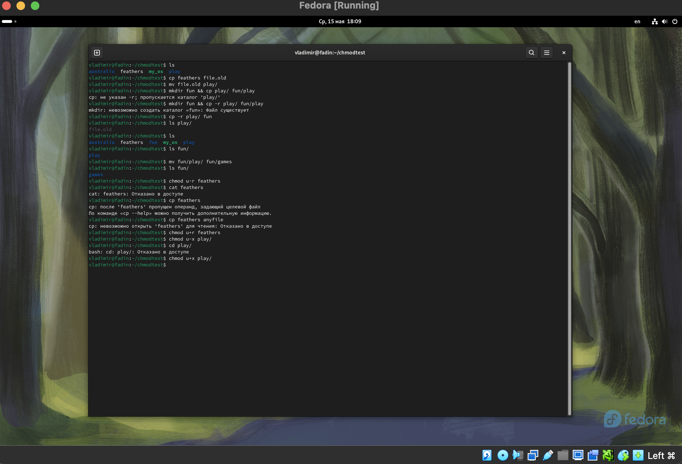

Рис. 9: Часть 4 ЛР. Вызов команд по работе с fs с ограничением прав на файлы и папки

## 2.5 Часть 5. Команды mount, fsck, mkfs, kill

После перевода описания, мы можем сказать, что команда mount используется для присоединения файловой системы к файловой иерархии Linux, обеспечивая доступ к файлам и каталогам на устройстве или разделе. Команда принимает несколько параметров, включая устройство или раздел для монтирования, точку монтирования (каталог) и тип файловой системы. Команду монтирования также можно использовать для вывода списка всех смонтированных файловых систем, указания параметров монтирования и перемонтирования файловой системы.

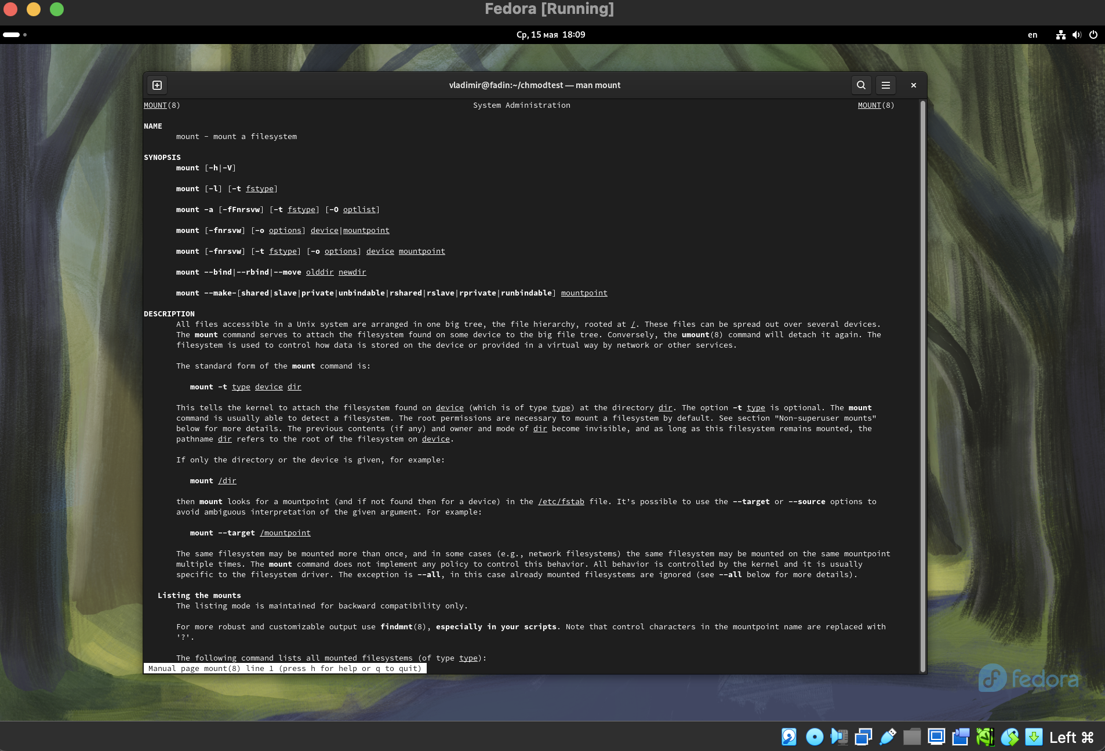

Рис. 10: Часть 5 ЛР. man mount

Команда fsck (File System Check) в Linux Fedora - это утилита, которая проверяет целостность файловой системы на жёстком диске или другом устройстве хранения данных. Она помогает обнаружить и исправить ошибки в файловой системе, такие как повреждённые файлы, неразрешённые ссылки и другие проблемы, которые могут привести к сбоям системы или потере данных. Fsck может быть запущена вручную или автоматически при запуске системы, и она особенно полезна после сбоев системы или при обнаружении ошибок на диске.

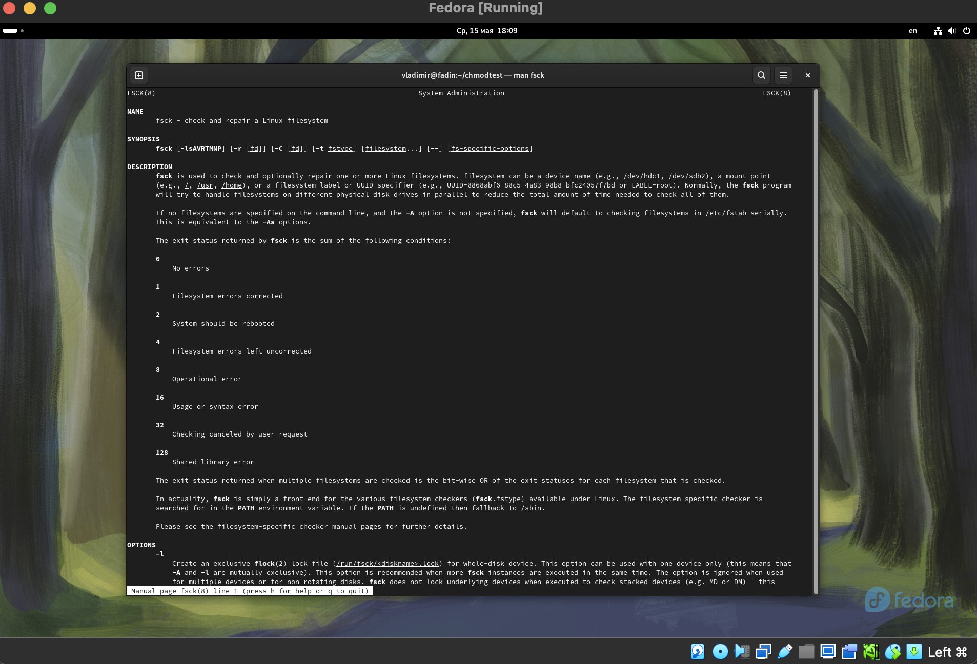

Рис. 11: Часть 5 ЛР. man fsck

Вызвав команду man mkfs, мы узнаем, что mkfs - это команда для создания файловой системы на устройстве или разделе диска. Она позволяет создавать различные типы файловых систем, такие как ext2, ext3, ext4, FAT, NTFS и другие. Команда mkfs обычно используется при установке операционной системы, создании новых разделов или при необходимости изменить тип файловой системы на существующем разделе. Например, чтобы создать файловую систему ext4 на устройстве /dev/sda1, мы можем использовать команду mkfs.ext4 /dev/sda1.

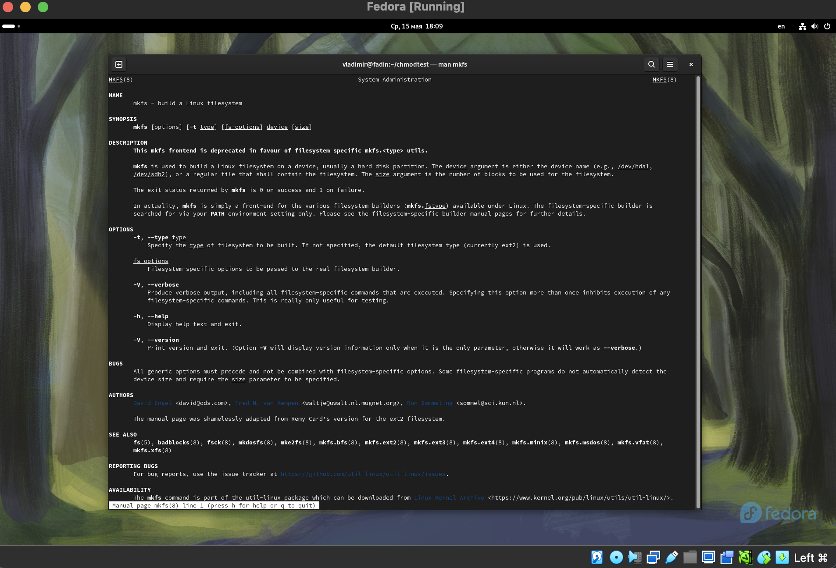

Рис. 12: Часть 5 ЛР. man mkfs

Команда kill используется для завершения процесса путем отправки ему сигнала. Основной синтаксис — kill [сигнал] [идентификатор_процесса], где [сигнал] — необязательный номер или имя сигнала, а [идентификатор_процесса] — идентификатор процесса, который необходимо завершить. Если сигнал не указан, отправляется сигнал SIGTERM по умолчанию (15), который позволяет корректно завершить процесс. Однако, если процесс не отвечает, можно использовать опцию -9 или -KILL для немедленного принудительного завершения, минуя любую процедуру завершения работы. Команду kill также можно использовать с другими параметрами, например -l, чтобы вывести список всех доступных сигналов, или с такими командами, как pkill или killall, для завершения процессов по имени, а не по идентификатору.

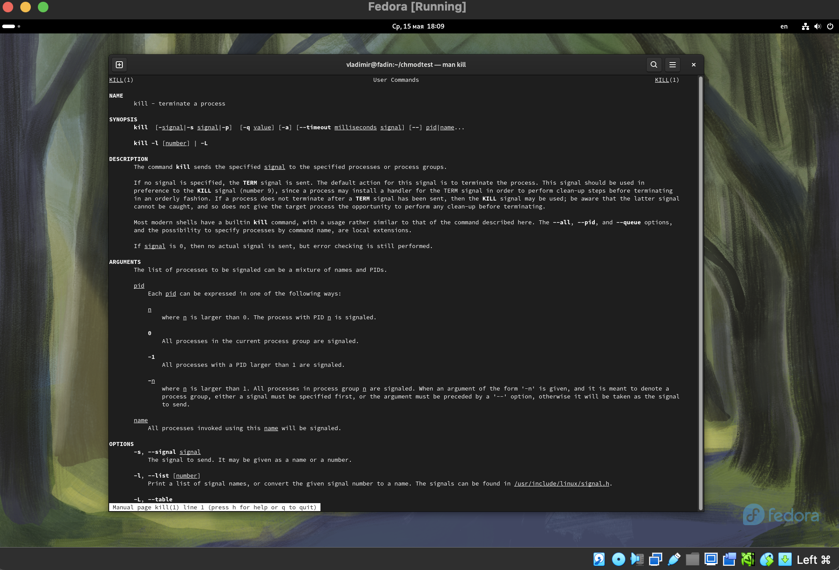

Рис. 13: Часть 5 ЛР. man kill

# 3 Выводы

В данной лабораторной работе я ознакомился с файловой системой Linux, её структурой, именами и содержанием каталогов. Приобрел практические навыки по применению команд для работы с файлами и каталогами, по управлению процессами (и работами), по проверке использования диска и обслуживанию файловой системы.

# 4 Ответы на онтрольные вопросы

1. Характеристика fs показана на рис. ниже.



Рис. 14: Часть 5 ЛР. man kill

1. Структура файловой системы. В Linux файловая система организована в иерархическую структуру с корневым каталогом (/) наверху. Корневой каталог содержит несколько подкаталогов, каждый со своим набором файлов и подкаталогов. Основными каталогами первого уровня структуры файловой системы Linux являются:

* /bin: основные двоичные исполняемые файлы (команды), используемые системным администратором.
* /boot: файлы, необходимые для загрузки системы, включая файлы конфигурации ядра и загрузчика.
* /dev: файлы устройств, которые используются для взаимодействия с аппаратными устройствами.
* /etc: файлы конфигурации системы, включая информацию о пользователе и файлы запуска.
* /home: домашние каталоги пользователей, в которых хранятся личные файлы и данные.
* /lib: общие библиотеки, которые используются программами для выполнения определенных задач.
* /media: точки монтирования съемных носителей, таких как USB-накопители и компакт-диски.
* /mnt: временные точки монтирования файловых систем.
* /opt: дополнительные пакеты и программы, которые не являются обязательными для системы.
* /proc: виртуальная файловая система, предоставляющая информацию об оборудовании и процессах системы.
* /root: домашний каталог пользователя root.
* /sbin: системные двоичные исполняемые файлы (команды), используемые системным администратором.
* /sys: виртуальная файловая система, предоставляющая информацию об оборудовании и ядре системы.
* /tmp: временные файлы, которые удаляются при перезапуске системы.
* /usr: пользовательские программы и данные, включая документацию и исходный код.
* /var: переменные данные, такие как журналы и файлы очереди.

1. Операция mount.
2. Основные причины нарушения целостности файловой системы:

* Отсутствие синхронизации между образом файловой системы в памяти и ее данными на диске в случае аварийного останова
* Ошибки при записи или чтении данных на диск
* Физические повреждения диска или оборудования
* Неправильное использование команд или утилит, работающих с файловой системой Для устранения повреждений файловой системы используются утилиты, такие как fsck (для Linux/Unix-подобных систем) и SFC (для Windows 10). Эти утилиты проверяют целостность файловой системы, обнаруживают ошибки и предлагают исправить их. В некоторых случаях может потребоваться ручное вмешательство для исправления ошибок.

1. С помощью утилиты mkfs, создается файловая система в выбранном разделе.
2. Команды для просмотра текстовых файлов:

* cat - выводит содержимое файла на экран
* more - постраничный просмотр содержимого файла
* less - более удобный просмотр файла, позволяет прокручивать текст и искать текст внутри файла
* nl - выводит содержимое файла с номерами строк
* grep - поиск фрагментов текста в текстовых файлах

1. Команда cp используется для копирования файлов и папок.
2. Команда mv используется для перемещения и переименования файлов и папок.
3. Права доступа ограничивают действия (чтение, запись и инициализация) над файлами и папками. Изменены они могут с помощью команды chmod [rights] [file/directory].